 **UNIDAD EDUCATIVA MONTEPIEDRA**

**TRABAJOS EN CASA Y TALLERES: MODELO DE PRESENTACIÓN.**

# Nombre: Mateo Peñafiel Curso: 9no b Fecha: 23/05/2024

**Ejercicio:** Realizar un algoritmo que me permita ingresar el nombre del estudiante, la asignatura, y sus calificaciones trimestrales.

## Análisis: (1 Punto)

1. Ingresar el nombre y materia con la que se realizara el ejercicio
2. Ingresar las 3 calificaciones trimestrales
3. Sacar el promedio general de los trimestres

## Variables: (1 Punto)

Variable Numérica tipo Real: T1, trimestre 1, T2, trimestre 2, T3, trimestre 3, PA, promedio anual

Variable carácter: N, nombre, A, asignatura.

## Pseudocódigo: (4 Punto)

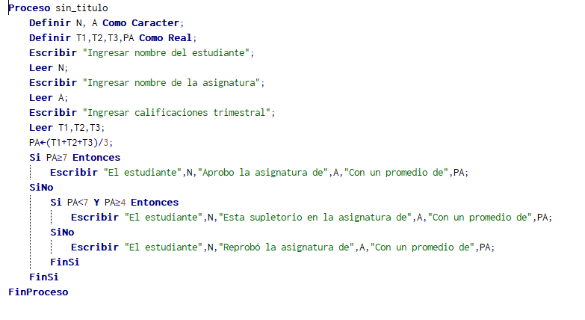

***Lcdo. Joel Hernández Calero - Informática***

**UNIDAD EDUCATIVA MONTEPIEDRA**

**TRABAJOS EN CASA Y TALLERES: MODELO DE PRESENTACIÓN.**

## Diagrama de Flujo: (2 Puntos)

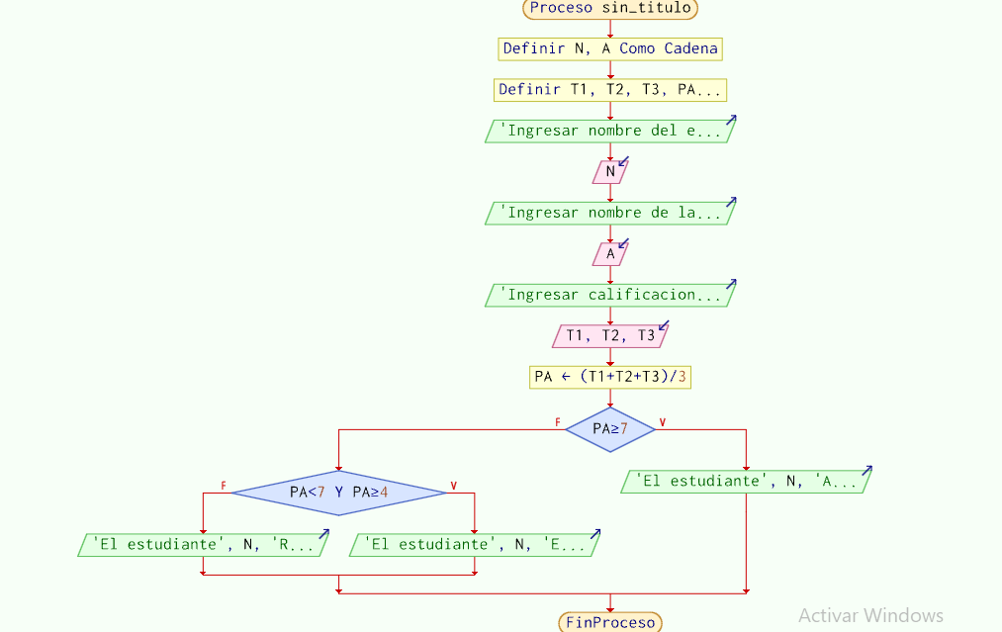

## Prueba de escritorio: (2 Puntos)

|  |  |  |  |  |  |  |  |  |  |
| --- | --- | --- | --- | --- | --- | --- | --- | --- | --- |
| Número  que ingresa  (n) | Proceso | | | | | | |  | Mensaje |
| Condición 1 | | (n<=1) |  | | | |  |
| Verdadero | | | | | | | Falso |
| Condición 2 (n MOD i=0) | Condición 3 | | | | (np) |  |
| Verdadero | | | Falso | | |
| 1 |  |  | | |  | | | X | Error: El número debe de ser mayor a 1. |
| 3 | SI | SI | | |  | | |  | El número 3 es primo. |
| 2 | NO |  | | | X | | |  | El número 2 no es primo. |

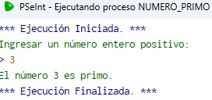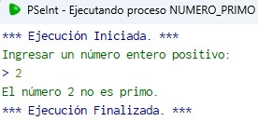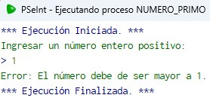

## Firma del estudiante: ___________________________________ Calificación: __________________________

***Lcdo. Joel Hernández Calero - Informática***